Ocho años de Pontificado: saludos a Francisco desde el mundo
Obispos y representantes de la Iglesia en varios países del mundo envían sus mensajes de gratitud y cariño hacia el Papa y su magisterio.
Benedetta Capelli e Davide Dionisi – Ciudad del Vaticano
En el marco del 8° aniversario del Pontificado del Papa Francisco, los mensajes de agradecimiento y felicitaciones de parte de varios representantes de la Iglesia, no se han hecho esperar.

Conferencia Episcopal Italiana: de la mano hacia una nueva evangelización
"Le agradecemos que nos haga comprender que todos nos necesitamos, que ninguno es una isla, que sólo podemos construir el futuro juntos, sin excluir a nadie", escriben los obispos italianos agradeciendo al Sucesor de Pedro por sus ocho años de Pontificado:
“Nuestro deseo se convierte en gratitud por el don de su palabra, enriquecida con signos e iniciativas que guían el camino de nuestras Iglesias hacia una nueva etapa evangelizadora”
La nota de la Conferencia Episcopal Italiana (CEI) también menciona la emergencia sanitaria causada por el coronavirus:

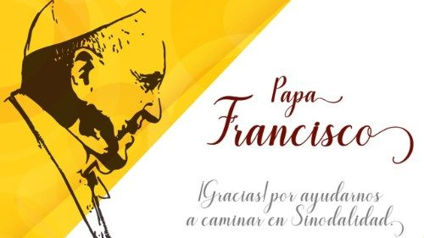
13/03/2021

El CELAM agradece al Papa por ocho años vividos con la alegría del Evangelio
"Este período de la historia, marcado por la pandemia y sus efectos, nos ha quitado la belleza de estar juntos, pero nos ha arraigado aún más en la convicción de que ningún hombre se salva solo", añaden los obispos agradeciendo al Obispo de Roma por "habernos enseñado, con gestos concretos, que el paso de los días tiene pleno sentido cuando se vive para los demás".

El saludo del Cardenal De Donatis, Vicario de Roma
"Profunda gratitud y sentimientos de estima y devoción filial al Papa Francisco, que en estos años ha guiado a nuestra Iglesia con corazón de Padre": es el mensaje enviado por el cardenal Angelo De Donatis, vicario del Papa para la diócesis de Roma. El purpurado, haciéndose portavoz de un sentimiento común, expresa su gratitud a Francisco "por habernos hecho redescubrir, con su enseñanza y su testimonio de vida, la dulce y reconfortante alegría de evangelizar".

El don de una Iglesia con rostro femenino
Asimismo, en un profundo mensaje firmado por Maria Lia Zervino, la Unión Mundial de Organizaciones Femeninas Católicas y la Asociación de Vírgenes Consagradas Servidoras; agradecen a Francisco su total dedicación durante estos 8 años de Pontificado.

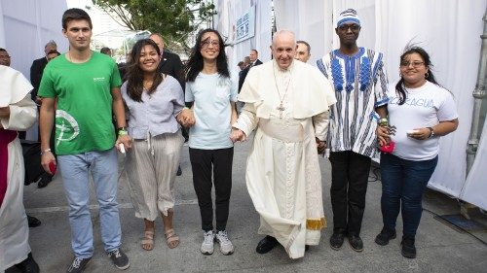
13/03/2021

Ocho años con Francisco: llevando la alegría del Evangelio a todo el mundo
«Para hacer esto -se lee en el escrito- usted ha puesto, como decimos los argentinos, toda la "carne al asador", ha puesto todo su ser en ello».
El texto recorre los temas fuertes del magisterio del Papa: la familia, los pobres, el cuidado de la Creación, el agradecimiento por el compromiso frente a los abusos cometidos en la Iglesia, por el cuidado de las heridas de las mujeres explotadas y esclavizadas.
"Gracias sobre todo por intentar dar a la Iglesia el rostro femenino que la identifica por su ternura, cercanía y misericordia". Al mismo tiempo se plantea la petición de dar un paso más "para aprovechar la riqueza de las mujeres que constituyen una gran parte del Pueblo de Dios".
“Soñamos con una Iglesia que tenga mujeres idóneas como jueces en todos los tribunales en que se tramitan causas matrimoniales, en los equipos de formación de cada seminario y que ejerzan ministerios tales como el de la escucha, de la dirección espiritual, de la pastoral de la salud, del cuidado del planeta, de la defensa de los derechos humanos, etc., para los que, por nuestra naturaleza, las mujeres estamos igual o a veces mejor dotadas que los hombres. No sólo consagradas sino ¡cuántas laicas en todas las regiones del globo están ya listas para servir!”

Desde Argentina: un collage para el Papa
Una colección de videos, fotos y mensajes dirigidos al Papa Francisco con motivo del octavo aniversario de su pontificado. Esta es la idea que llega desde Argentina, la tierra natal de Bergoglio, creada por la red "Generación Francisco" y a la que puedes sumarte en este enlace.
"Francisco -se lee en la nota de los promotores- pide a todos los hombres, creyentes o no, que recen por él, comprometiéndose a hacerlo por todos nosotros. Expresar nuestro afecto por él es una forma de rezar y desearle lo mejor para su enorme tarea realizada en nombre de todo el mundo".
https://www.vaticannews.va/es/iglesia/news/2021-03/ocho-aniversario-pontificado-papa-francisco-saludos-mundo.html

